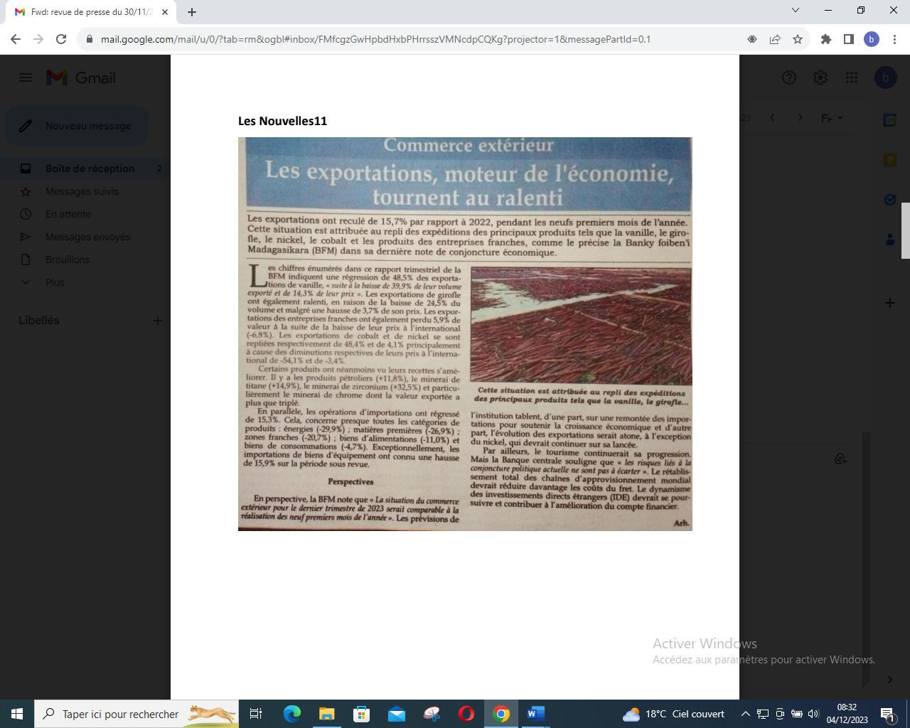

SOURCE : Les Nouvelles 11

AUTEUR : Arh

DATE : 30 Novembre 2023